 | MAAPALLON RAKENNE
AVaa Blippar ja laita koodi asetuksissa.  Koodi on. 636136.  Vie laitteesi kuvan päälle. | 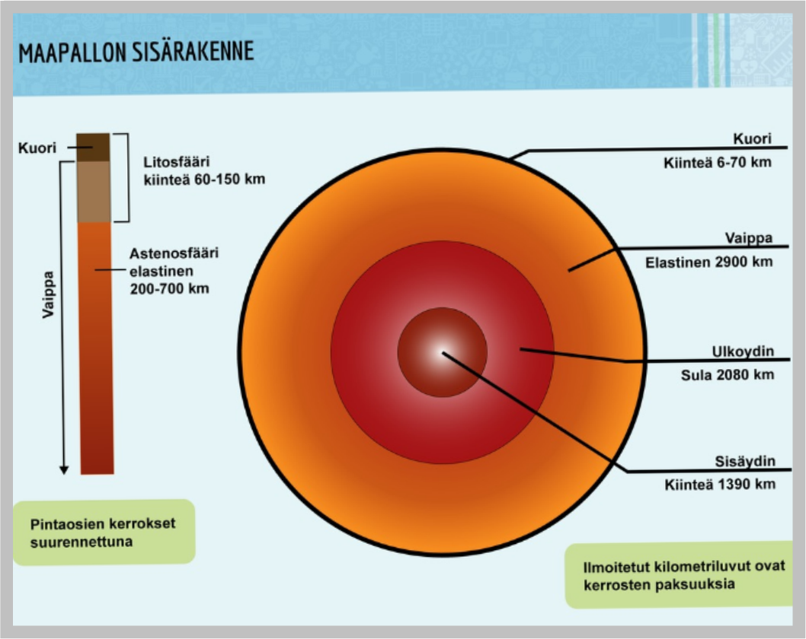
 | Avaa QR-koodi ja vastaa kysymyksiin kirjaasi. Huom! Sinun pitää olla kirjautunut pedanettiin, jotta pääset vastaamaan!

